

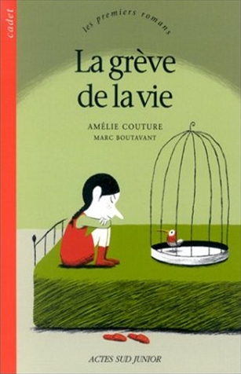
La grève de la vie
Amélie Couture

Question | 1 | 2 | 3 | 4 | 5 | 6 | 7 | TOTAL
Ma note
Note maximale | 2 | 3 | 3 | 3 | 3 | 3 | 3 | 20

- Pourquoi la petite fille fait-elle la grève de la vie ?
- Elle aimerait retourner vivre avec sa grand-mère.
- Son père veut qu’elle relâche son oiseau.
- Elle a des mauvaises notes à l’école.

- Comment la maman de la petite fille est-elle morte ?
- Dans un accident de voiture.
- Des suites de l’accouchement.
- D’une noyade.

- Quel cadeau Isabelle dépose-t-elle devant la chambre de Lucie?
- Une robe rouge.
- Une poupée en porcelaine.
- Une nouvelle cage pour son oiseau.

- Pourquoi la petite fille veut-elle emmener Lucas à la ferme de sa mamie ?
- Elle veut lui montrer les oiseaux.
- Elle veut lui présenter sa mamie.
- Elle veut lui montrer son cheval.

- La petite fille veut prendre le train pour :
- Auxerre.
- Mâcon.
- Lyon.

- Que font Lucie, son papa et Isabelle pour fêter la fin de la grève de la vie ?
- Ils vont au cinéma.
- Ils vont au restaurant.
- Ils vont à la fête foraine.

- A la fin de l’histoire, Lucie reçoit des :
- Canaris.
- Perruches.
- Inséparables.

La grève de la vie
Amélie Couture

Question | 1 | 2 | 3 | 4 | 5 | 6 | 7 | TOTAL
Ma note
Note maximale | 2 | 3 | 3 | 3 | 3 | 3 | 3 | 20

- Pourquoi la petite fille fait-elle la grève de la vie ?
- Elle aimerait retourner vivre avec sa grand-mère.
- Son père veut qu’elle relâche son oiseau.
- Elle a des mauvaises notes à l’école.

- Comment la maman de la petite fille est-elle morte ?
- Dans un accident de voiture.
- Des suites de l’accouchement.
- D’une noyade.

- Quel cadeau Isabelle dépose-t-elle devant la chambre de Lucie?
- Une robe rouge.
- Une poupée en porcelaine.
- Une nouvelle cage pour son oiseau.

- Pourquoi la petite fille veut-elle emmener Lucas à la ferme de sa mamie ?
- Elle veut lui montrer les oiseaux.
- Elle veut lui présenter sa mamie.
- Elle veut lui montrer son cheval.

- La petite fille veut prendre le train pour :
- Auxerre.
- Mâcon.
- Lyon.

- Que font Lucie, son papa et Isabelle pour fêter la fin de la grève de la vie ?
- Ils vont au cinéma.
- Ils vont au restaurant.
- Ils vont à la fête foraine.

- A la fin de l’histoire, Lucie reçoit des :
- Canaris.
- Perruches.
- Inséparables.

